водители меня видят и пропустят". Они ошибаются.
"Пустынную" улицу дети часто перебегают неглядя.
На улице, где машины появляются редко дети, выбегают на дорогу предварительно ее не осмотрев, и попадают под машину. Выработайте у ребенка привычку всегда перед выходом на дорогу остановиться, оглядеться, прислушаться - и только тогда переходить улицу.
Стоя на осевой линии, помните: сзади может оказаться машина!
Дойдя до осевой линии и остановившись, дети обычно следят только за машинами, двигающимися с правой стороны, и забывают об автомобилях проезжающих у них за спиной. Испугавшись, ребенок может сделать шаг назад - прямо под колеса машины. Если пришлось остановиться на середине дороги, надо быть предельно внимательным, не делать ни одного движения, не убедившись в безопасности.
На улице крепко держите ребенка за руку!
Находясь рядом с взрослым, ребенок полагается на него и либо вовсе не наблюдает за дорогой, либо наблюдает плохо. Взрослый этого не учитывает. На улице дети отвлекаются на всевозможные предметы, звуки, не заметив идущую машину, и думая, что путь свободен, вырываются из рук взрослого и бегут через дорогу. Возле перехода дороги вы должны крепко держать ребенка за руку.
Арки и выезды из дворов - места скрытой опасности!
В крупных городах местом повышенной опасности являются арки, через которые из дворов на проезжую часть выезжают машины. Не допускайте, чтобы ребенок бежал мимо арки впереди взрослого: его необходимо держать за руку.

ПОМНИТЕ!!!
РЕБЕНОК УЧИТСЯ ЗАКОНАМ УЛИЦЫ, БЕРЯ ПРИМЕР С ВАС – РОДИТЕЛИ. ОТ ВАШЕГО ПОВЕДЕНИЯ НА УЛИЦЕ, ОТ ВАШЕГО УВАЖЕНИЯ ПРАВИЛ ДОРОЖНОГО ДВИЖЕНИЯ ЗАВИСЯТ ЖИЗНЬ И ЗДОРОВЬЕ ВАШЕГО РЕБЕНКА!

КОМИССИЯ ПО ДЕЛАМ НЕСОВЕРШЕННОЛЕТНИХ И ЗАЩИТЕ ИХ ПРАВ В МУНИЦИПАЛЬНОМ ОБРАЗОВАНИИ «СЫЧЕВСКИЙ РАЙОН» СМОЛЕНСКОЙ ОБЛАСТИ
ПАМЯТКА ДЛЯ РОДИТЕЛЕЙ ПЕРВОКЛАССНИКА
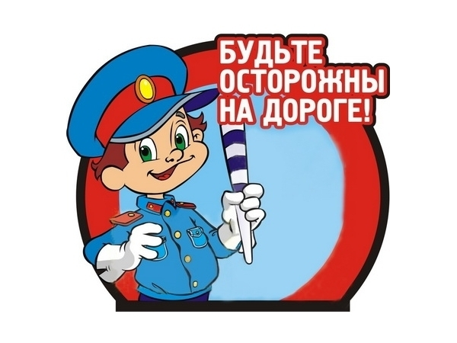

САМИ ЗНАЙТЕ И ВЫПОЛНЯЙТЕ
ПРАВИЛА ДОРОЖНОГО ДВИЖЕНИЯ. БУДЬТЕ ДЛЯ ДЕТЕЙ ПРИМЕРОМ ДИСЦИПЛИНИРОВАННОСТИ НА УЛИЦЕ.

2017 ГОД

Ваш ребенок сегодня первоклассник. Это большое событие в его жизни и в жизни семьи.
Никто не может заменить родителей в вопросе формирования у ребенка дисциплинированного поведения на улице, соблюдение им правил безопасного поведения.
В дошкольном возрасте ребенок должен усвоить:
-без взрослого на дорогу выходить нельзя;
-переходить дорогу нужно только по пешеходному переходу, а если на перекрестке есть светофор, то только на зеленый свет;
-перед выходом на проезжую часть остановиться для наблюдением за дорогой, и не в коем случае не переходить через нее, не убедившись в своей безопасности;
-дорога предназначена только для машин, а тротуар предназначен для пешеходов;
-нельзя перебегать дорогу в неустановленном месте и перед приближающемся транспортом;
-стоящий безрельсовый транспорт необходимо обходить сзади, а рельсовый спереди, по пешеходному переходу;
-никогда в присутствии ребенка не нарушайте правил дорожного движения.
Старайтесь в первой месяц обязательно провожать детей в школу и встречать их после занятий, если же вы лишены такой возможности, то определите для ребенка самый короткий и безопасный путь в школу. Пройдите по выбранному маршруту и расскажите своему малышу, как на наиболее трудных участках следует переходить улицу. Несколько раз перейдите здесь улицу вместе с ребенком.
Используйте любой подходящий момент для ознакомления детей с правилами уличного движения.
Гуляя с ребенком по городу, по дороге в школу и домой обратите его внимание на то, как много машин, автобусов, трамваев ездит по улицам. А какой порядок! Это потому, что люди выполняют правила дорожного движения.
Расскажите ребенку о сигналах светофора.
Очень важно, чтобы ваш ребенок не только запомнил, но и хорошо понял, что выполнять правила движения нужно всегда и всюду.
Расскажите о том, что машины идут по одной стороне мостовой, что люди ходят по тротуару. Переходя с ребенком улицу покажите ему, объясните, что надо внимательно посмотреть налево, потом направо и переходить улицу прямо, а не наискось. Помните, что автобус и троллейбус надо обходить сзади, а трамвай спереди!
Очень важно, чтобы ваш ребенок понял, а не только запомнил, что выполнять правила движения нужно всегда и всюду. Поэтому личным примером показывайте ему, как надо вести себя на улице. Отпускайте детей одних в школу только тогда, когда твердо будете уверены, что они хорошо усвоили и выполняют правила движения.

Как научить ребенка не попадать в типичные дорожные "ловушки":
Главная опасность - стоящая машина!
Стоящая машина опасна: она может закрывать собой другой автомобиль, который движется с большой скоростью, мешает вовремя заметить опасность. Нельзя выходить на дорогу из-за стоящих машин. В крайнем случае, нужно осторожно выглянуть из-за стоящего автомобиля, убедиться, что опасность не угрожает и только тогда переходить дорогу.
Не обходите стоящий автобус ни спереди, ни сзади!
Стоящий автобус закрывает собою участок дороги, по которому в тот момент, когда вы решили ее перейти, может проезжать автомобиль. Кроме того, люди около остановки обычно спешат и забывают о безопасности. От остановки надо двигаться в сторону ближайшего пешеходного перехода.
Умейте предвидеть скрытую опасность!
Из-за стоящего автомобиля, дома, забора, кустов и др. может неожиданно выехать машина. Для перехода дороги нужно выбрать такое место, где дорога просматривается в оба направления. В крайнем случае, можно осторожно выглянуть из-за помехи, убедиться, что опасности нет, и только тогда переходить дорогу.
Машина приближается медленно, и все же надо пропустить ее.
Медленно движущаяся машина может скрывать за собой автомобиль, идущий на большой скорости. Ребенок часто не подозревает, что за одной машиной может быть скрыта другая.
И у светофора можно встретить опасность.
Сегодня на дорогах города мы постоянно сталкиваемся с тем, что водители автомобилей нарушают Правила дорожного движения: мчатся на высокой скорости, игнорируя сигналы светофора и знаки перехода. Поэтому недостаточно научить детей ориентироваться на зеленый сигнал светофора, необходимо убедиться, что опасность не угрожает. Дети часто рассуждают так: "Машины еще стоят,

